Sistema de Matriculación Vehicular

Manual del Usuario

VERSION 3.51

MANUAL DEL USUARIO

TABLA DE CONTENIDO

Página #

1.0 INSTALACION DEL SOFTWARE 2
1.1 Requerimientos de la PC 2
1.2 Cómo Instalar el Software 2
1.3 Cómo Desinstalar el Software 3
1.4 Inicio de Sesión 3
1.5 Seleccionar el Modelo del Bastón 4
2.0 AJUSTE DE CONFIGURACION 5
2.1 Configurar el Recorrido del Guardia 5
2.2 Configurar la Ubicación de los Puntos de Control 6
2.3 Botones en Línea 8
2.4 Configurar el Nombre del Guardia 9
2.5 Configurar el Número de Bastón 9
2.6 Patrol Plan Schedule Setting 10
3.0 PROCESAMIENTO DE DATOS 1
3.1 Leer Datos del Bastón 1
3.2 Consulta de Datos del Bastón 2
3.3 Consulta de Datos Originales 3
3.4 Reanalizar Datos 4
3.5 Resultados Estadísticos 4
4.0 MANTENIMIENTO DEL SISTEMA 1
4.1 Configurar el Operador del Sistema 1
4.2 Cambiar Password 1
4.3 Backup de Datos 2
4.4 Recuperar Backup de Datos 2
4.5 Borrar Datos del Bastón 2
4.6 Inicializar Base de Datos 3
4.7 Inicializar el Bastón 4

INSTALACION DEL SOFTWARE

1.1 Requerimientos de la PC

Configuración recomendada:
CPU: PIII 1G
MEMORIA: 256MB
DISCO DURO: 1GB
SISTEMA OPERATIVO: WINDOWS XP/2000

1.2 Cómo Instalar el Software

Al introducir el CD Instalador, debe ejecutar el instalador Control de Rondas SEKUR.exe. Para avanzar con la instalación dale un click en el botón NEXT hasta finalizar la instalación del software. Para empezar a utilizar el sistema reinicie la PC.

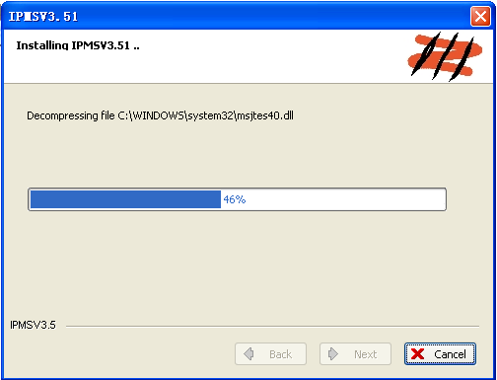

Cuando aparezca la ventana de abajo, presione el botón “Cancelar”.

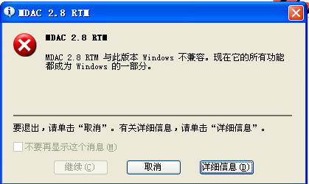

En la siguiente ventana debe instalar el Driver presionando el botón. Si es que no instala el Driver CP210x, el sistema no podrá funcionar con el Bastón GS6000.

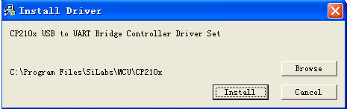

1.3 Cómo Desinstalar el Software

Seleccione “Uninstall IPMSV3.51” en “Inicio” → “Programa” → “IPMSV3.51”.

Si desinstala de otra manera a la sugerida, es posible que el sistema presente fallas.

1.4 Inicio de Sesión

Después de la instalación, haga click en el icono “IPMS V3.51” en el escritorio de Windows o Inicio/Programas/Intelligent Patrol Management System V3.51 para abrir el software, y la ventana de inicio aparecerá (Vea en la figura1-1).

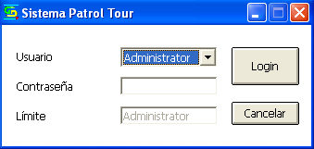
Figura. 1-1 Inicio de Sesión

Cuando abra por primera vez el software, revise previamente la hora/fecha/dia de su PC.
El password del administrador es “9999”.
El password del operador es “0000”

1.5 Seleccionar el Modelo del Bastón

Antes de usar el software, seleccione el modelo del Bastón correcto (Vea en la figura 1-2).

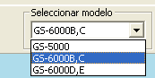

Fig. 1-2 Seleccione el Modelo del Bastón

AJUSTE DE CONFIGURACION

2.1 Configurar el Recorrido del Guardia

La ruta del guardia es la ruta que debe ser realizada por el guardia y controlada por el administrador.
Ingrese al menú “Configuración básica” – “Ruta”
Esta función corresponde a la ventana de abajo (Vea en la Fig. 2-1):

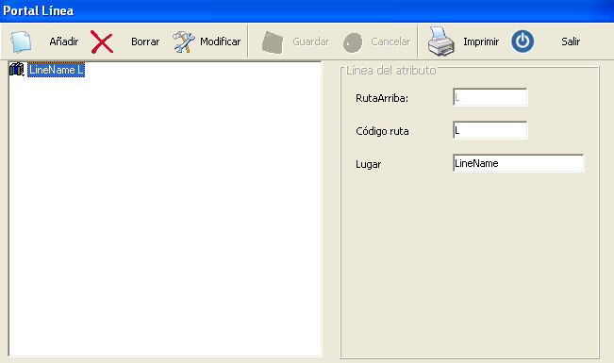
Fig. 2-1 Configurar el Recorrido del Guardia

Agregue o edite el recorrido del guardia: Empiece con el botón Añadir y el software agregará el recorrido automáticamente con un código de 02 digitos, luego, introduzca el nombre en la casilla vacia “Lugar”. Vaya cargando los distintos lugares donde el guardia debe realizar su recorrido. Cada Lugar debe tener un número de código ruta diferente, el cual puede ser enumerado manualmente o el sistema lo hará de forma automática y progresiva (preferente).

Luego de la operación “Agregar” o “Modificar”, dale click en “Guardar” para grabar la operación.

2.2 Configurar la Ubicación de los Puntos de Control

Ingrese al menú “Configuración básica” – “Puntos control”, en este item, los lugares de control pueden ser relacionados con los botones correspondientes.

Hay dos métodos para definir el lugar de marcación.

- Configuración por lote: Lea con el Bastón los botones uno por uno, la información del botón debe ser etiquetado para una mejor identificación. Conecte el Bastón a la PC mediante el cable USB. El software buscará el Bastón automáticamente y luego presione el Botón Leer lector, (Vea en la Fig. 2-2). A la izquieda de la ventana mostrará el código del botón, el orden desde arriba para abajo es el orden en que el Bastón lee la información. (Vea en Fig. 2-3) Complete el nombre en la casilla de la columna “Lugar Nombre”, y click en “Guardar” para finalizar.

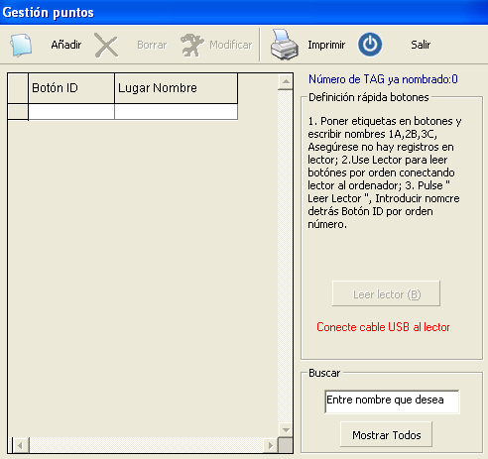
Fig. 2-2 Batch reading buttons
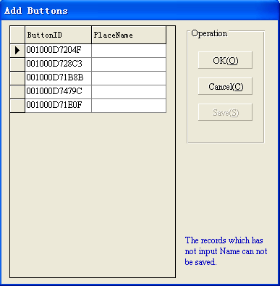
Fig. 2-3 Complete el nombre del lugar por lote

- Para configurar uno por uno manualmente dale un click en “Añadir”, seleccione la casilla Detectar puntos de control (Vea en la Fig. 2-4), introduzca la ubicación que corresponde y coloque frente Bastón el botón que desea agregar. El software mostrará el código del botón en la casilla vacia de “Botón ID”. No se olvide completar el nombre en la casilla vacia.

.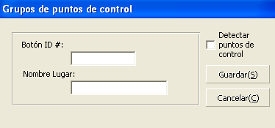
Fig. 2-4 Complete el nombre uno por uno

2.3 Botones en Linea

Ingrese al menu “Configuración basica” – “Puntos control en ruta”, para agregar el lugar/nombre del botón para cada linea.

La función en cada columna de la ventana: (Vea en la Fig. 2-5)
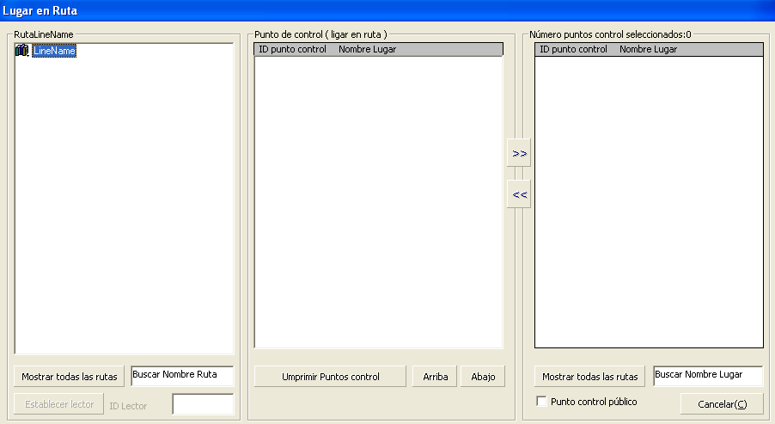
Fig. 2-5 Configurar el Botón en Linea

La columna de la izquierda muestra todas las rutas establecidas y se puede seleccionar cualquier ruta dependiendo de la operación.

La columna del medio muestra el nombre de los lugares establecidos.

La columna de la derecha muestra todos los botones que pueden ser marcados desde el principio, cuando se agregan botones a las lineas, se muestra el lugar de descanso de los botones inactivos que no han sido marcados.

Para unir la ruta a los botones, seleccione la ruta de la columna de la izquierda, luego seleccione el boton de la columna de la derecha dale click en el icono , para introducir dentro de la rura asignada en el medio de la columna. Si desea retirar el botón de la ruta, entonces seleccione la linea de la columna del medio y presione el boton ,y el botón seleccionado volverá a la columna de la derecha.
Para ajustar el orden los lugares el seleccione el botón de la linea del medio, y luego dale click en o para ajustar la posición en la lista.

Marque la casilla Punto control publico para que el botón pertenezca a las difrentes rutas.

Nota: cuando se instalan los botones en los lugares, asegurese que la información se encuentre en la lista y que coincida con la mismo el lugar donde es colocado, caso contrario esto puede generar que los datos no coincidan o se pierdan.

2.4 Configurar el Nombre del Guardía

Ingrese al menu “Configuración basica” – “Usuario”.

Esta configuración es opcional, y se utiliza solo cuando hay varios bastones y estos son asignados a distintos guardias. Cada Bastón puede ser asignado a los recorridos deseados.

2.5 Configurar el Número de Bastón

Esta configuración es opcional, y se utiliza solo cuando hay varios bastones y estos son asignados a distintos guardias. Cada Bastón puede ser asignado a los recorridos deseados.

Configure el numero de Baston al recorrido deseado. Si es que no existe mas de un Baston, esta operación se puede ignorar.

Ingrese al menu “Configuración basica” - “LectorID”.

Antes de configurar, cada Bastón debe estar enumerado, dale click en “ReadProbe” en la ventana principal del software, conecte el Bastón a la PC a través del cable USB, el software realizará la lectura y mostrará el número del Bastón automáticamente, if the probe has not been set to lines, software will point out this probe number can be used on all of lines. (Vea en la Fig. 2-6)

Add probe number: Click “Add” and then click button, select the lines which need to be binding with probe number, click “Select”, fill in probe number in “ProbeID”, press “OK” to finish this setting. The probe ID now has connection with the lines its used.

Si no hay una function público, los bastones the probes should be binding in this item, otherwise data will not be judged into pointed lines, also can not be analyzed. Si no hay un punto público en el sistema, entonces esta operación será ignorada.
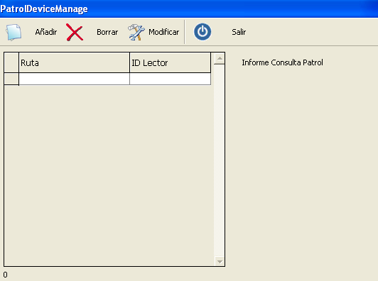
Fig. 2-6 Configurar el Numero de Bastón

2.6 Configuración del Plan de Control

Ingrese al menu “Configuración basica” – “Plan” para configurar el plan de control

La unidad de tiempo es el minuto.

Para realizar la configuración el Plan de Control: haga click en “Configuración”, (Vea en la Fig. 2-7)

Dale click en “OK” para finalizar y regresar a la ventana principal del Plan de Control.

Para fijar en el calendario mes en curso, o el próximo mes, el software hará la actualización con relación al último mes, no es necesario configurar manualmente.

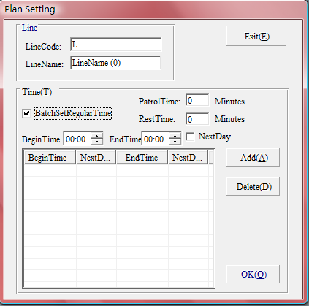

Fig. 2-7 Establecer el Calendario del Guardia

Actualización del Calendario: dale click en “Actualizar” para efectuar el plan del calendario, cuando se modifiquen los lugares, el guardia, plan setting, o el software auto-update referring to last month settings, click “Update” es muy importante, todas las operaciones tendrán efecto sólo a través de esta operación.

Eliminar plan: dale click en “Vaciar” para borrar todos los planes calendarizados, dale clic en “Eliminar” para borrar el lugar seleccionado o el lugar o periodo de tiempo.

Permitted error: el software puede configurar “ErrorTime” for schedule, el tiempo predeterminado es 0 minuto, set up error time can query late or early records excepcionales.

PROCESamiento de datos

3.1 Leer Datos del Bastón

Ingrese al software, conecte el Bastón a la PC, dale click en “Leer Registros”, El software realizará la lectura del Bastón y guardará automáticamente. (Vea Fig. 3-1)

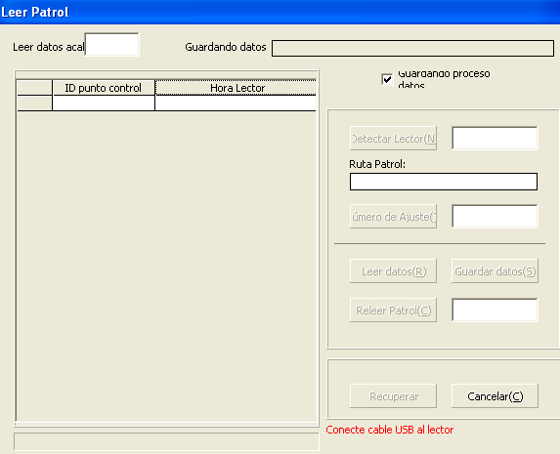

Fig. 3-1 Lectura de Datos del Bastón

“DataNumber”: muestra la cantidad de registros que ya se leyeron.

“SaveDataProgress”: muestra el progreso de los datos que se están procesando.

“SetProbeID”: introduzca el número, máximo de 0 digito, dale click en este item.

“AutoMode”: guarda y procesa los datos automáticamente.

“SaveData”: si se cancela la function “AutoMode”, use este para guardar y analizar los datos manualmente.

“Releer Patrol”: esta es una operación de recuperación cuando se pierden los datos, cancel “AutoMode” item, introduce el numero de registros que deben ser mostrados re-read in the blank, click “Re-Read”.

Notes: Do not use this operation frequently to avoid too many repeated records occupying the data space.
Correct probe clock: the system will appear a tip to ask if correct probe clock when there is difference more than 1 minute between probe inner clock and computer clock.

3.2 Consulta de Datos del Bastón

Ingrese al software, dale click en “QueryResult”, para buscar los datos acorde al calendario. (Vea Fig. 3-2)

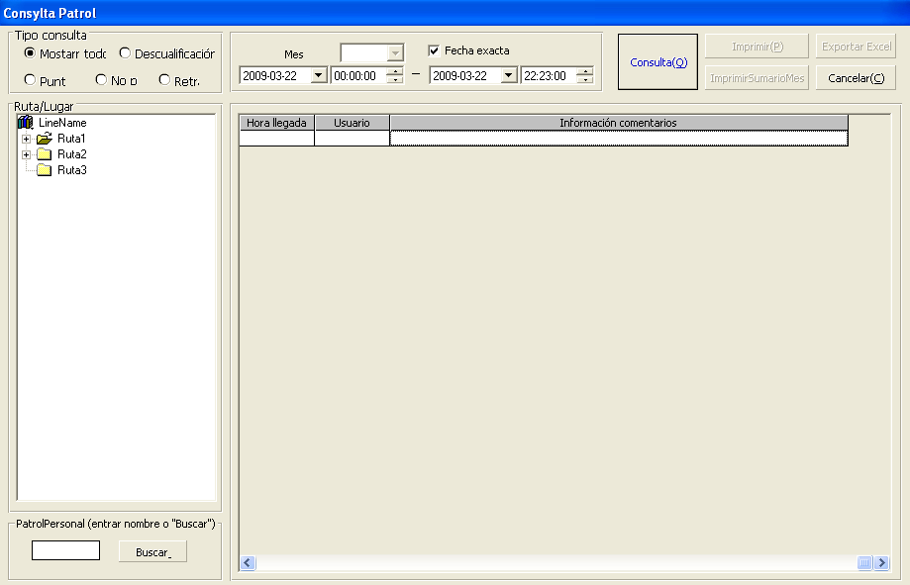

Fig. 3-2 Consulta de Datos del Guardía

Hay 5 tipos de consultas:

“Todos”: Muestra todos los eventos del guardia que ya están establecidos en el plan.

“OnTime”: Muestra los eventos del guardia según el tiempo que sean colocados.

“NotOnTime”: Muestra todos los eventos excepto “OnTime”, incluyendo los eventos perdidos o erroneos.

“Miss”: Muestra los eventos que fueron olvidados por el guardía.

“ErrorTime”: show early or late patrol within the range of error time, only show on the “ErrorTime” function effected in the plan setting.

Condición de la Consulta: puede ser seleccionado en base a lineas, lugares, guardia o fecha/dia específica.
Los datos faltantes pueden ser descriptos en “Remark”, haga doble click en el registro perdido y la selección será mostrada.

3.3 Consulta de Datos Originales

Ingrese al software, haga click en “Original”, y consulte todos los datos del sistema generados por el bastón, independientemente si la información se encuentra o no en “BasiSetting” (Vea Fig. 3-3)

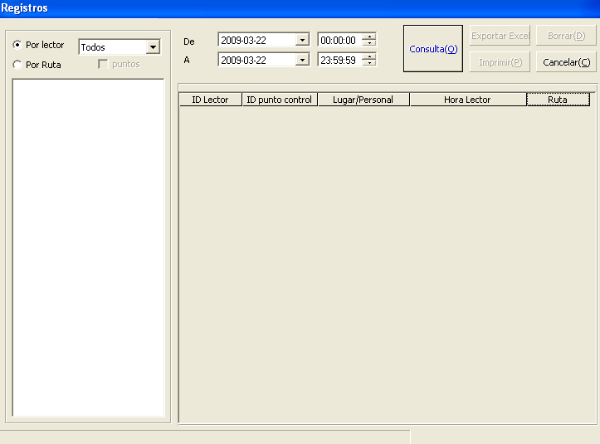

Fig. 3-3 Consulta de Registros Originales

Consulta de los registros originales por condición: se puede seleccionar sobre las bases de lineas, bastón o fecha o día específica.

Eliminar registros: haga clic en “Eliminar” va a eliminar los registros originales de todos los días. Esta operación esta disponible sólo para el Administrador.

Imprimir registros: haga clic en “Imprimir” para imprimir los registros originales consultados.

3.4 Reanalizar Datos

Ingrese a “QueryAndStat” – “Re-analyzeData(F) , si no es modificado el plan, el lugar , o el guardia (actualización después de la modificación), use esta operación para re analizar los datos de los registros originales. (Vea Fig. 3-4)
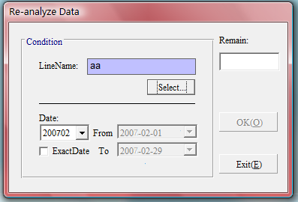

Fig. 3-4 Re-analizar Datos

Ingrese a re-analizar estado, “OK” is not active, when selecting pointed line, “OK” becomes active, click “OK”, el sistema empezará a re-analizar los datos.

Para re-analizar los datos también se puede hacer en base a una fecha y día específico.

Si el sistema es destruído o se pierde los datos, los registros originales pueden ser restaurados del backup de datos, y realice esta operación para re-analizar los datos y obtener los resultados.

3.5 Resultados Estadisticos

Ingrese al software, haga clic en “Stat”, para recoger las estadísticas del Bastón según el lugar y tiempo. (Vea Fig. 3-5)

Los botones “Print” y “Excel” no están activados normalmente, only when data is gathered and shown in the left “StatisticPatrolResult” list, los botones son activados, y los datos pueden ser impresos o exportados en Excel.
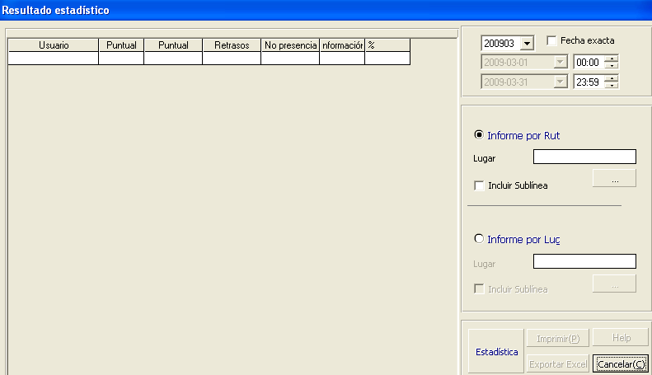

Fig. 3-5 Resultados Estadísticos

MAntenimiento del sistema

4.1 Configurar el Operador del Sistema

Ingrese a “SysSetting” – “Opetator(W) ,. (Vea Fig. 4-1)

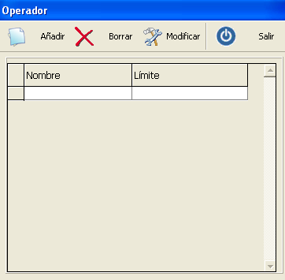

Fig. 4-1 Configurar Operador

Haga click en “Agregar” para agregar un operador en el sistema. Sólo un Administrador puede ingresar al sistema, quien puede tener acceso a todas las funciones del sistema. El Administrador puede modificar la configuración del sistema. El Operador sólo puede leer los datos, consultar datos, obtener estadísticas, etc.

4.2 Cambiar Password

Ingrese a “SysSetting” – “CambiarPassword(M) . (See Fig. 4-2)

Esta operación es sólo para cambiar el password del usuario actual.

El password del administrador por defecto es 9999, y el password del operador es 0000.
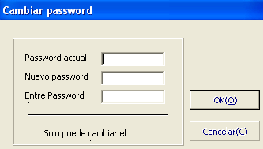

Fig. 4-2 Cambiar Password

4.3 Backup de Datos
Guarda la información básica y los datos del Bastón dentro de una carpeta en el directorio de instalación \back\, archivivo es llamado *.GS$, esta base de datos incluye todos los datos del sistema (base de datos).

Nota: resguarde la copia de seguridad para utilizar como respaldo si es que el software es reinstalado.

4.4 Recuperar Backup de Datos

Selecciones backup data del directorio backup, (*.GS$), haga clic en “Abrir” para recuperar.

4.5 Borrar Datos del Bastón

Selecione lines y especifique los meses que desea borrar del Bastón. Esta función es para liberar más espacio y mejorar la velocidad del funcionamiento. (Vea Fig. 4-3)
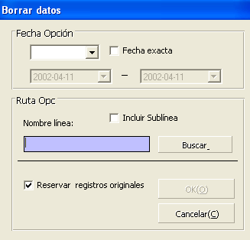

Fig. 4-3 Borrar Datos

4.6 Inicializar Base de Datos

Ingrese a “Configurar sistema” – “Iniciar Base de Datos . (Vea en la Fig. 4-4)

Seleccione todas las casillas o las que desea para inicializar los datos, haga click en “OK”, y luego la base de datos se borrará totalmente o parcialmente.

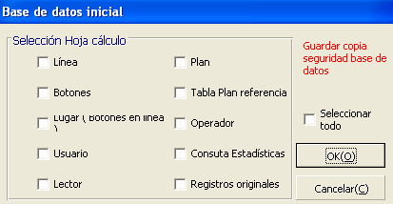

Fig. 4-4 Inicializar la Base de Datos

Nota: esta operación no podrá ser recuperada, primero realice una copia de seguridad de la base de datos

4.7 Inicializar el Bastón

Ingrese a “SysSetting” – “InitProbe(C) . (Vea Fig. 4-5)

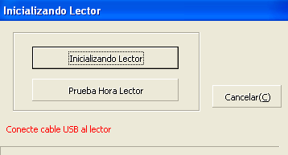

Fig. 4-5 Inicializar el Bastón

Haga clic en “Inicializar Lector”: para borrar todos los datos del Bastón.

Haga clic en “Prueba Hora Lector”: para realizar el test de prueba del Bastón.

